南京市主城初期雨水调蓄池
专项规划

（征求意见稿）

南京市水务局
2024年12月

目录
第一章 总则 1
第二章 规划原则和目标 2
第三章 规划标准 3
第四章 调蓄量测算 4
第五章 调蓄池布局与选址规划 5
第六章 调蓄池处理系统规划 7
第七章 调蓄池进出水管线规划 8
第八章 附则 10
附表： 11
附图： 30

总则
- 规划目的
为贯彻国家、省、市相关政策，落实《南京市水环境综合治理规划（2021-2035年）》（以下简称“上位规划”）相关要求，削减城市初期雨水面源污染及雨季溢流污染，改善城市水体环境，保障调蓄池及配套设施落地，编制《南京市主城初期雨水调蓄池专项规划》（以下简称“本规划”）。
- 规划范围
规划范围为南京市江南六区（包括鼓楼区、秦淮区、玄武区、建邺区、雨花台区、栖霞区），面积787.45km2。
- 规划期限
规划基准年为2023年，近期至2030年，远期至2035年。
- 规划内容
深化上位规划提出的第一阶段调蓄池建设内容，进行落地性研究。深化上位规划系统布局与空间规划，明确调蓄池布局选址，完善进出水管线布局、调蓄雨水处理方案。
- 适用条件
任何单位和个人，在规划范围内从事涉及初期雨水调蓄池工程的活动，应遵守本规划。相关规划、工程设计与建设，除应执行本规划外，尚应符合国家和地方现行的有关法律法规、规范标准和相关规划。

规划原则和目标
- 规划原则
1、流域视角、系统治理
水环境治理是一个系统性工程，需以流域为视角，统筹好河道上下游、水域与岸域、地上与地下的关系。在上位规划的指导下，调蓄池建设是在流域范围内，以河道为研究单元，统筹源头、中途、末端治理手段，经综合研判后，在必要的区域、按相应的标准进行建设，其布局要与片区排水系统衔接好。
2、问题导向、试点先行
正视水环境治理现阶段存在的问题，聚焦污染治理薄弱区域、问题点位，以解决影响河道水质的关键问题、关键区域为抓手，并通过试点工程探索建设和运行管理模式，结合实际情况逐步推进调蓄池建设，有效提升水环境质量。
3、经济集约、协同治理
本着经济性、集约性的原则，探索更经济、更高效的建设形式，充分挖掘既有设施的潜能，拓展设施的多功能用途，提高设施利用效率，协同好雨水、污水设施的建设和运行。
- 规划目标
在南京市国土空间总体规划的指导下，到2035年，为实现生态环境根本改善，建成宜居韧性、智慧城市，基本建成社会主义现代化城市样板，同时衔接南京市水环境综合治理规划提出的构建与南京中国式现代化城市实践的示范引领定位相适应的“厂、网、源、河”一体化水环境综合治理新体系，统筹调蓄池上下游系统的衔接关系，保障初期雨水调蓄池及其配套设施的建设空间，有效指导后续相关设施建设。

规划标准
- 调蓄池功能定位
本次规划在上位规划的基础上，结合雨污分流情况进一步优化、细化调蓄池分阶段功能定位。本次规划调蓄池主要功能为初雨调蓄池，在当前雨污分流尚未彻底的背景下，第一阶段兼顾调蓄混接、合流污水；第二阶段若雨污分流完成，则转换为纯初雨调蓄池，若暂无法实现雨污分流，则第一阶段功能将持续。
- 调蓄控制标准
本次规划调蓄池控制标准延续上位规划取值，在当前雨污分流尚未彻底的背景下，调蓄池在调蓄初期雨水的基础上，兼顾调蓄混接、合流污水，调蓄控制标准为10-16mm。

调蓄量测算
- 调蓄控制范围
落实上位规划要求，第一阶段调蓄控制标准为10-16mm，控制范围为暂无法取消的截流设施服务范围。本次规划经校核，现状共有326个截流设施，总服务范围为81km²，近期可取消面积约7.4km²，近期需保留截流设施服务范围73.7km²。
- 调蓄量测算
根据第一阶段调蓄控制标准10-16mm，结合截流设施服务范围，经测算，第一阶段总调蓄量约78万m³。

调蓄池布局与选址规划
- 总体布局
上位规划一阶段共76座调蓄池，总规模72.8万m³；本次规划经与相关部门对接、进一步核实现状需求，并结合相关选址用地条件，对调蓄池的布局进行了调整，调整后为77座，总规模78万m³。
表5-1 调蓄池布局情况一览表
序号 | 流域 | 规划调蓄池数量（座）
1 | 内秦淮河 | 8
2 | 金川河 | 21
3 | 河西北部 | 3
4 | 河西中南部 | 5
5 | 友谊河 | 3
6 | 运粮百水河 | 6
7 | 农花响水河（南玉带河） | 5
8 | 东前沟 | 4
9 | 雨花中心河 | 0
10 | 板桥河 | 7
11 | 北十里长沟 | 11
12 | 九乡河 | 4
13 | 七乡河 | 0
14 | 便民河 | 0
 | 合计 | 77
- 建设形式
本次规划考虑用地情况、建设条件等因素，老城区部分区域建成度高、地下设施众多，调蓄池建设难度大，考虑采用线性调蓄隧道的建设形式，其余具备建设条件的区域均采用点状调蓄池建设形式，本次规划点状调蓄池72座，线性调蓄隧道5座。
- 选址原则
1、选址用地
调蓄池为地下构筑物，不独立占地，与其他用地复合建设。本次调蓄池规划用地选址原则与上位规划保持一致，采用点线结合、新旧结合的理念，可对部分已建但未投入使用的调蓄池进行改造，结合空间及周边条件将部分暗涵改造为调蓄池，同时利用废弃管道作为调蓄雨水收集或输送管道。对于新建调蓄池，可遵循以下优先次序：
（1）河边绿地，利用狭长河岸、河底空间，建设线性调蓄池；
（2）公共海绵空间、控规绿地地块；
（3）公用设施、公共服务类用地空间（如泵站、环卫、公交场站等）。
2、协调要素
在上位规划的基础上，本次规划进一步细化各类要素协调。在规划平面上，协调调蓄设施与周边设施的邻避效应、与文物紫线（文物实体线、文物保护线）的关系；规划竖向上，协调调蓄设施与市政管线、轨道交通线（轨道交通线、轨道交通特别保护线）的关系。
- 选址规划
本次共选址77座调蓄池，主要利用公园绿地、街旁绿地的有66座，其余利用环卫设施用地、河底、现状箱涵等。
表5-2 调蓄池规划选址情况表
类别 | 用地情况 | 数量（座）
点状 | 公园绿地 | 12
点状 | 沿河、街旁绿带 | 54
点状 | 与环卫用地复合 | 1
小计 |  | 67
线性 | 河底 | 9
线性 | 箱涵（利旧） | 1
小计 |  | 10
合计 |  | 77
各调蓄池选址详细规划情况见附表。

调蓄池处理系统规划
- 调蓄雨水处理需求
1、调蓄雨水量
第一阶段调蓄量共78万m³，位于江心洲、城北、铁北、城东、城南、仙林六大污水系统范围内，占污水厂处理规划规模约31.5%。
2、放空时间
综合考虑主城污水处理厂、污水管网接纳能力，借鉴其他城市案例，并考虑第一阶段调蓄池功能包含截流混接污水、合流污水的功能，为了保障控制效果，调蓄池放空时间取48-72h（即2-3天）。污水处理规模不足、难以支撑72h之内放空的，可采取厂外建设设施等措施。
- 调蓄雨水处理方式
综合考虑南京市现状污水处理厂的实际情况、规划用地制约条件等因素，借鉴其他城市案例，本次规划调蓄雨水处理方式以进污水厂处理为主，污水处理厂规模不足时，局部区域可考虑新建厂外处理设施。
- 调蓄雨水处理方案
综合考虑南京市现状污水处理厂的实际情况、规划用地制约条件等因素，借鉴其他城市案例，本次规划调蓄雨水处理方式以进污水厂处理为主，污水处理厂规模不足时，局部区域可考虑新建厂外处理设施。

调蓄池进出水管线规划
- 调蓄池进水管线规划原则
1、规模
根据服务范围、收水时间、收水规模等综合确定。本次规划明确了调蓄池控制标准（即收水规模），进水管线管径还与收水时间密切相关，考虑到建设空间等因素，调蓄池进水管管径不宜过大，本次规划管径仅为初步核算，具体的收水时间可在调蓄池可研编制过程中，进一步核实地块排水情况、管网长度、坡度等信息进行校核、优化。
2、路径
起点为截流排口，终点为调蓄池；管道敷设空间优先考虑沿河绿带敷设，不占用市政道路管道空间，老城区条件受限的区域，可沿市政道路敷设；管道路径以最短为最优；同时，管道避让相关构筑物、其他地下管线等。
3、进水形式
（1）对于周边环境影响较大的区域，优先考虑重力管敷设，避免设置泵站带来邻避效应；
（2）可结合实际情况选择重力进水或压力进水方式，常规收集距离不远、管径敷设有空间的区域采用重力管；当收集距离较远、对调蓄池埋深有重大影响的，考虑经济性，采用压力进水，此外敷设条件受限/管径较大时，也可采用压力进水（如需穿越铁路等障碍物、管线敷设空间不足、竖向衔接困难等）；
（3）对局部具备条件的区域，可利用现状雨水管作为初期雨水收集通道，充分挖掘既有设施潜能。

- 调蓄池出水管线规划原则
1、规模
根据调蓄池规模、放空时间综合确定。
2、路径
起点为调蓄池，终点为处理设施或附近的市政污水管网；管道敷设空间结合实际情况确定，避让相关构筑物、其他地下管线等。
3、出水形式
由于调蓄池较深，为保障竖向衔接，主要采用压力管出水。对于有条件的地区，可以综合采用重力或重力+压力两种方式出水。

附则
- 动态调整
本规划滚动调整，规划期内不断总结经验教训，并结合实际水环境综合治理工作的推进，适时进行调整完善。相关城市规划若有重大调整，本规划也应做相应调整。
- 实施与解释
本规划由南京市水务局负责解释。

附表：
调蓄池规划选址详细情况一览表
序号 | 流域名称 | 调蓄池名称 | 位置 | 用地 | 新建/改造（利旧） | 选址图
1 | 内秦淮河 | 内秦淮河东段线性调蓄池 | 内秦淮河东段 | 河底（线性隧道） | 新建 | 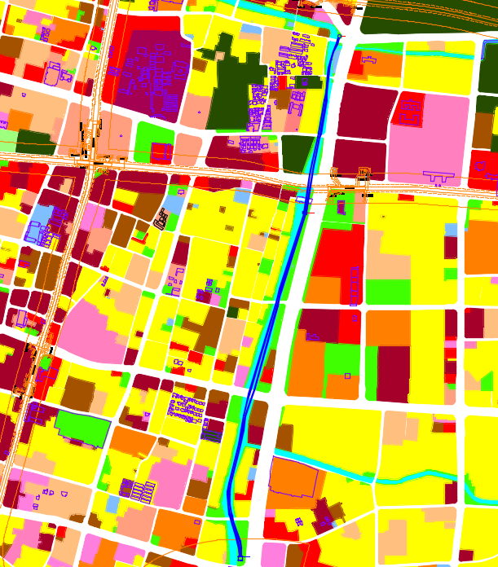
2 | 内秦淮河 | 香林寺路调蓄池 | 北安门街与后宰门街交叉口西北侧 | 街旁绿地 | 新建 | 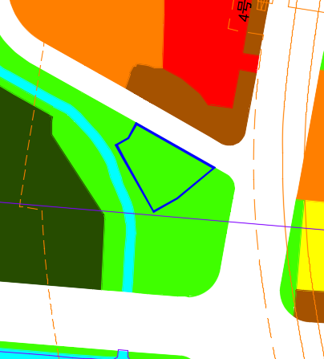
3 | 内秦淮河 | 中山南路调蓄池 | 中山南路桥西南侧 | 街旁绿地 | 新建 | 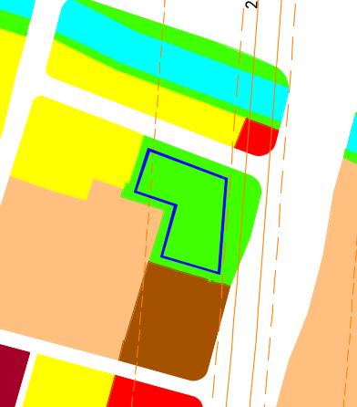
4 | 内秦淮河 | 止马营调蓄池 | 虎踞南路与罗廊巷交叉口东南侧 | 街旁绿地 | 新建 | 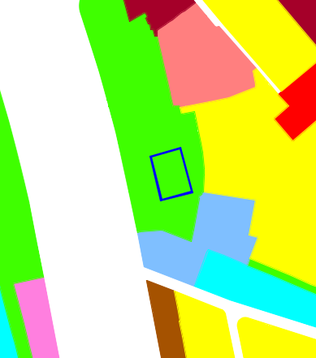
5 | 内秦淮河 | 柳叶街调蓄池 | 来凤街与柳叶街交叉口东侧 | 街旁绿地 | 新建 | 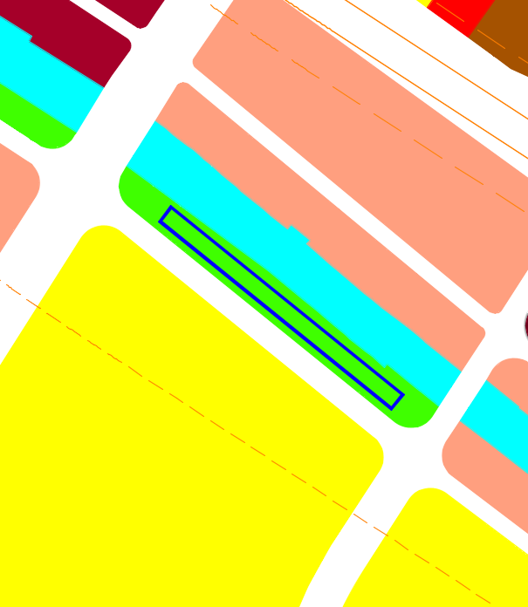
6 | 内秦淮河 | 船板巷调蓄池 | 船板巷东侧 | 街旁绿地 | 新建 | 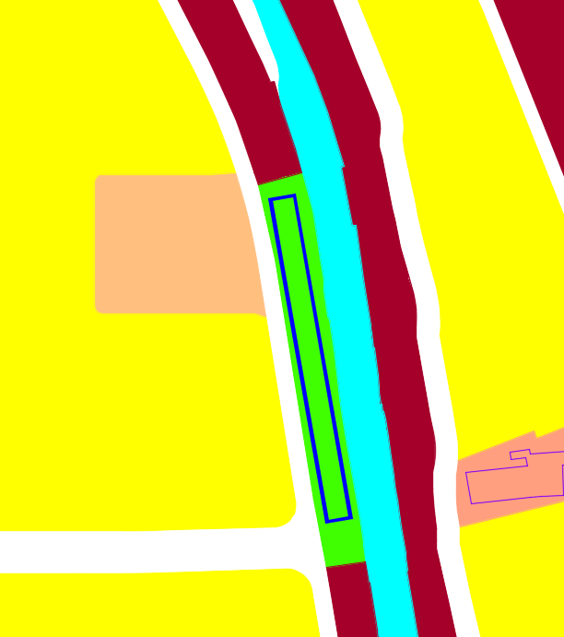
7 | 内秦淮河 | 堆草巷调蓄池 | 小油坊巷与大油坊巷交叉口西南侧 | 街旁绿地 | 新建 | 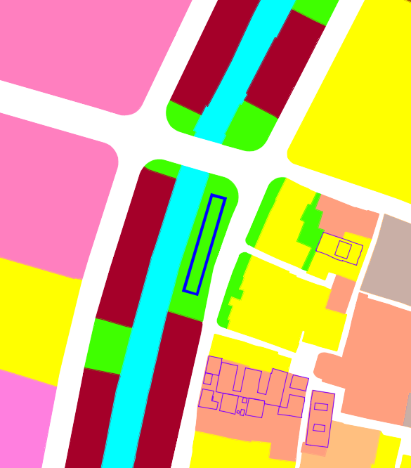
8 | 内秦淮河 | 白鹭洲公园调蓄池 | 白鹭洲公园内 | 综合公园 | 新建 | 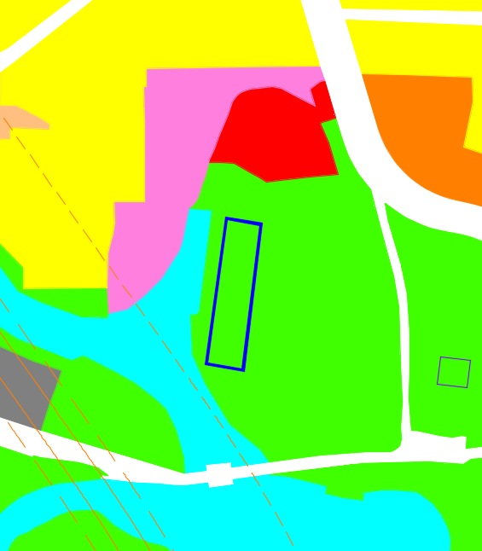
9 | 河西北部 | 大陡门暗涵调蓄池 | 大陡门暗涵 | 市政道路下（暗涵） | 利旧 | 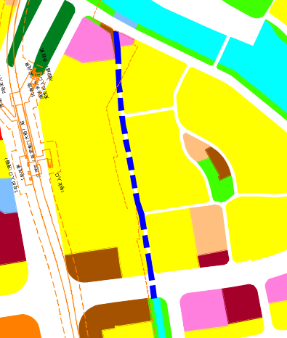
10 | 河西北部 | 湛江路调蓄池 | 汉江路与湛江路交叉口东南侧 | 街旁绿地 | 新建 | 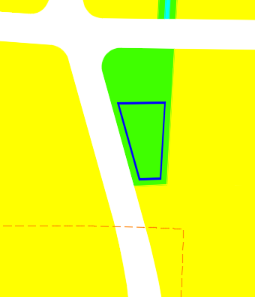
11 | 河西北部 | 凤凰街调蓄池 | 汉中门大街与凤凰街交叉口北侧 | 街旁绿地 | 新建 | 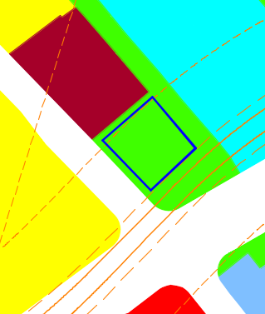
12 | 河西中南部 | 南湖公园调蓄池 | 南湖公园内 | 公园绿地 | 新建 | 
13 | 河西中南部 | 江边泵站调蓄池 | 江边泵站北侧 | 公园绿地 | 新建 | 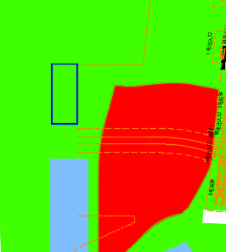
14 | 河西中南部 | 怡康河调蓄池 | 黄山路与怡康街交叉口西南侧 | 街旁绿地 | 新建 | 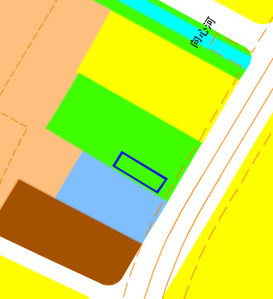
15 | 河西中南部 | 友谊河调蓄池 | 荷塘路与友谊街交叉口西侧 | 街旁绿地 | 新建 | 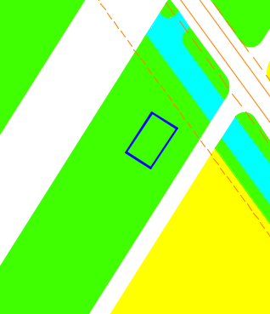
16 | 河西中南部 | 梦都大街调蓄池 | 江东中路与梦都大街交叉口东南侧 | 公园绿地 | 新建 | 
17 | 九乡河 | 文澜路调蓄池 | 文澜路南侧绿地 | 街旁绿地，部分位于羊山北沟南支河底 | 新建 | 
18 | 九乡河 | 衡阳雨水泵站调蓄池 | 衡阳湖底 | 湖底 | 新建 | 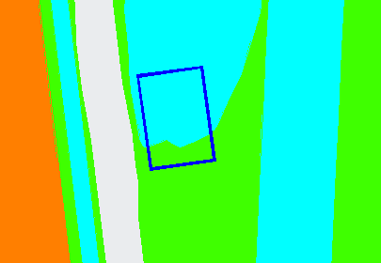
19 | 九乡河 | 仙林大道调蓄池 | 仙林大道与学子路交叉口东南 | 街旁绿地 | 新建 | 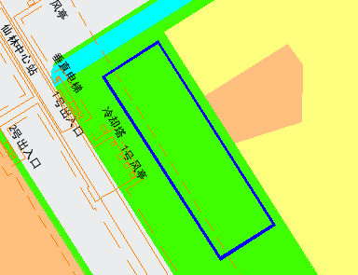
20 | 九乡河 | 聚惠园调蓄池 | 聚惠园南侧 | 街旁绿地 | 新建 | 
21 | 百水河 | 中山门大街调蓄池1 | 省农科院内绿地 | 绿地 | 新建 | 
22 | 百水河 | 奔马路调蓄池 | 奔马路北侧 | 街旁绿地 | 新建 | 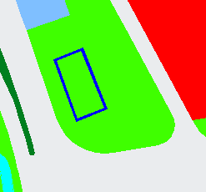
23 | 百水河 | 陶家营路调蓄池 | 陶家营路与马群新街交叉口东侧 | 街旁绿地 | 新建 | 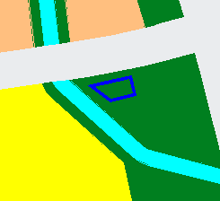
24 | 百水河 | 南湾营街调蓄池 | 南湾营街与百水河交叉口西南侧 | 河边绿地 | 新建 | 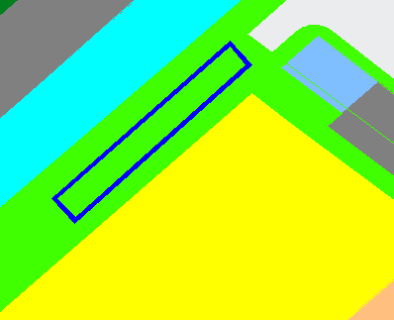
25 | 百水河 | 花港南路调蓄池1 | 花港南路与启迪大街交叉口东侧 | 街旁绿地 | 新建 | 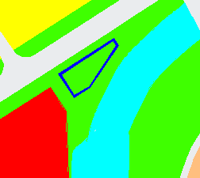
26 | 百水河 | 花港南路调蓄池2 | 花港南路与南湾营街交叉口东侧 | 街旁绿地 | 新建 | 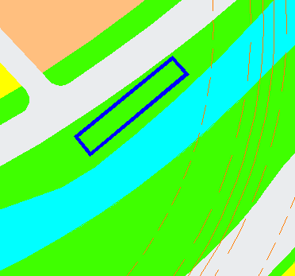
27 | 北十里长沟 | 和燕路调蓄池 | 和燕路与栖霞大道交口西北侧 | 街旁绿地 | 新建 | 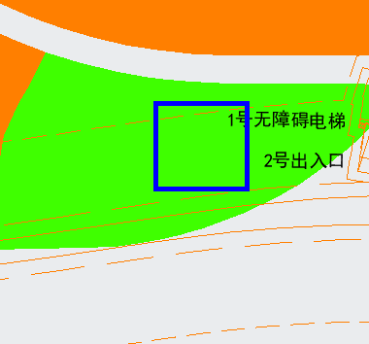
28 | 北十里长沟 | 燕春路调蓄池 | 燕恒路与和燕路交叉口东南侧 | 街旁绿地 | 新建 | 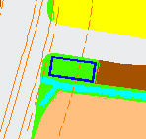
29 | 北十里长沟 | 燕子矶调蓄池 | 规划富贵路和直渎路交叉口东南 | 街旁绿地 | 新建 | 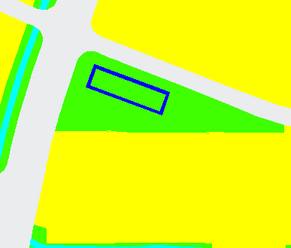
30 | 北十里长沟 | 寅春路调蓄池 | 栖霞大道与寅春路交叉口西北侧 | 防护绿地 | 新建 | 
31 | 北十里长沟 | 华电四期泵站调蓄池 | 华电四期泵站门口绿地 | 街旁绿地 | 新建 | 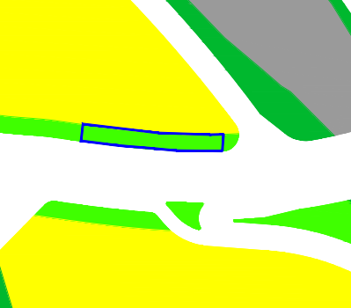
32 | 北十里长沟 | 瑞霞路调蓄池1 | 北十里长沟东支沿线瑞霞路与燕丹路交口东南 | 沿河绿地 | 新建 | 
33 | 北十里长沟 | 瑞霞路调蓄池2 | 北十里长沟东支沿线瑞霞路与瑞安南街中间位置 | 沿河绿地 | 新建 | 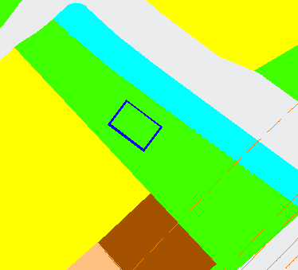
34 | 北十里长沟 | 燕霞路调蓄池 | 燕霞路与神农谷路交叉口东北侧 | 街旁绿地 | 新建 | 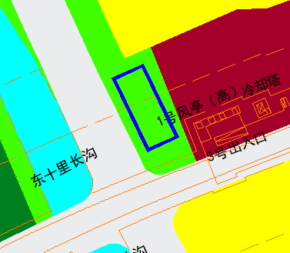
35 | 北十里长沟 | 栖霞大道调蓄池 | 栖霞大道与宁洛高速交叉口东南 | 防护绿地 | 新建 | 
36 | 北十里长沟 | 金尧路调蓄池 | 金尧路与尧新大道交叉口西南 | 沿河绿地 | 新建 | 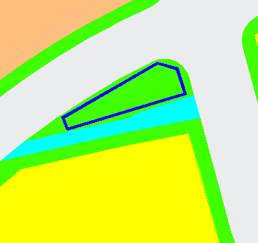
37 | 北十里长沟 | 太龙路调蓄池 | 栖霞大道与太龙路交口东北侧 | 防护绿地 | 新建 | 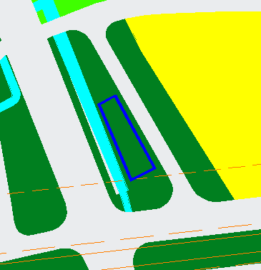
38 | 友谊河 | 中山门大街调蓄池2 | 博爱路友谊河东侧绿带 | 沿河绿带 | 新建 | 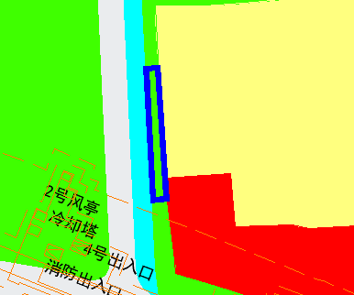
39 | 友谊河 | 后标营路调蓄池 | 钟山花园城山水居右侧绿地 | 街旁绿地 | 新建 | 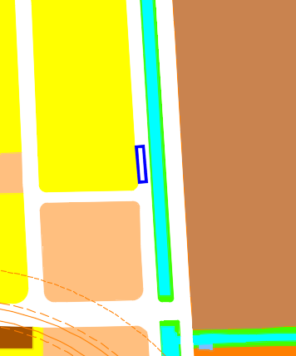
40 | 友谊河 | 光华路调蓄池 | 光华路梧桐语硅巷公园 | 公园绿地 | 新建 | 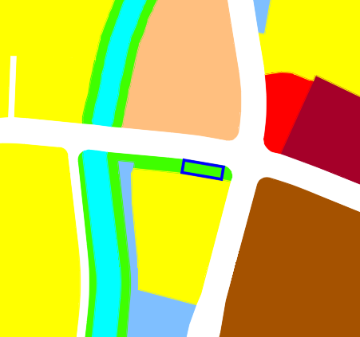
41 | 农花响水河 | 双桥门公园调蓄池 | 双桥门公园南侧、应天大街辅路南侧绿地里 | 街旁绿地 | 新建 | 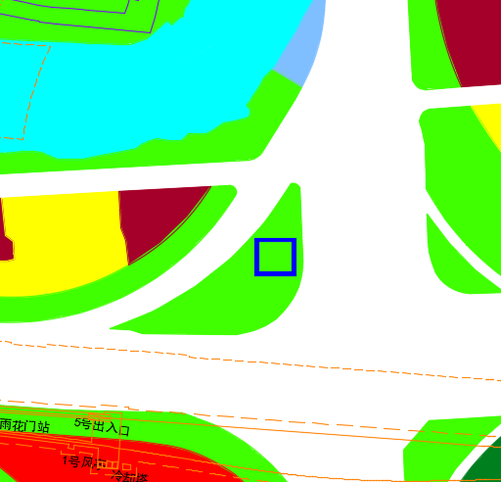
42 | 农花响水河 | 大明西路调蓄池 | 大明西路双桥新村南门外东风河旁绿地 | 河边绿地 | 新建 | 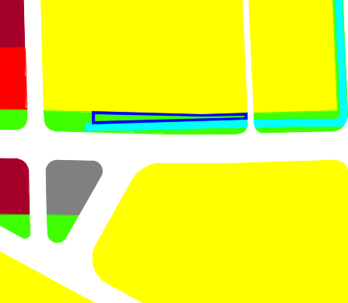
43 | 农花响水河 | 绿都大道调蓄池 | 机场高速绕城公路交叉路东北角绿地 | 街旁绿地 | 新建 | 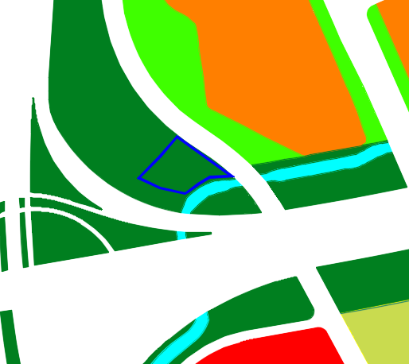
44 | 农花响水河 | 明城大道调蓄池 | 绕城公路站东路交叉口东北角绿地 | 街旁绿地 | 新建 | 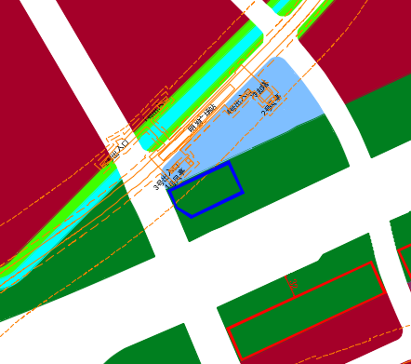
45 | 农花响水河 | 南站调蓄池 | 玉兰路绕城路交叉口东西两侧绿地中 | 公园绿地 | 利旧 | 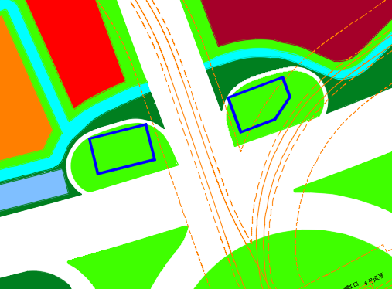
46 | 东前沟 | 凤信路调蓄池 | 凤信路安德门大街交叉口东南侧小游园 | 街旁绿地 | 新建 | 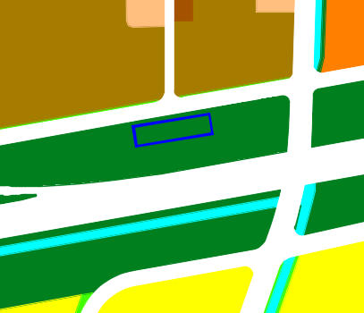
47 | 东前沟 | 铁心桥调蓄池 | 龙西路南侧绿地（江淮路路口西侧） | 街旁绿地 | 新建 | 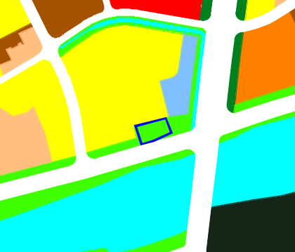
48 | 东前沟 | 滨河北路调蓄池 | 福润雅居东侧绿地 | 街旁绿地 | 新建 | 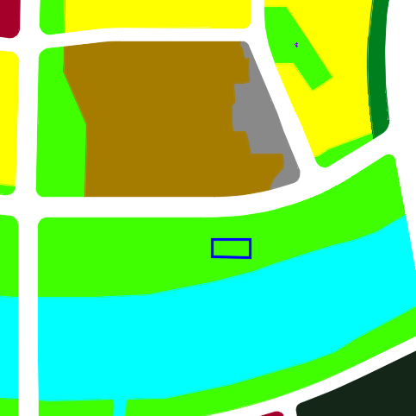
49 | 东前沟 | 南河调蓄池 | 南河右岸 | 街旁绿地 | 保留 | --
50 | 板桥河 | 西善桥南路调蓄池 | 绕城路与南南河之间绿地中 | 街旁绿地 | 新建 | 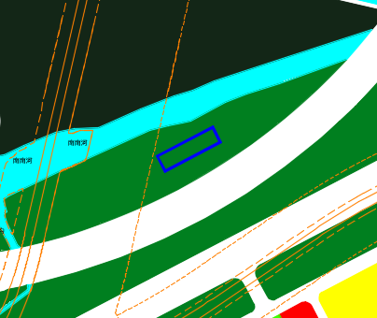
51 | 板桥河 | 莲花湖调蓄池 | 莲花湖公园东北角 | 公园绿地 | 新建 | 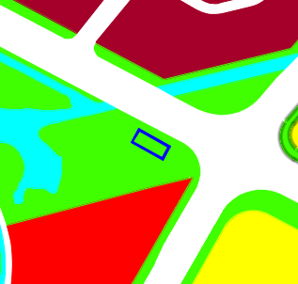
52 | 板桥河 | 板桥河调蓄池 | 新湖大道与板桥河交叉口北侧绿地中 | 街旁绿地 | 新建 | 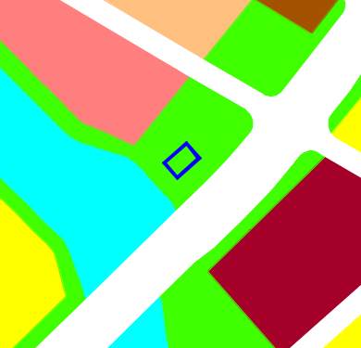
53 | 板桥河 | 古雄大道调蓄池 | 振凤路振鸿路交叉口东南侧绿地 | 街旁绿地 | 新建 | 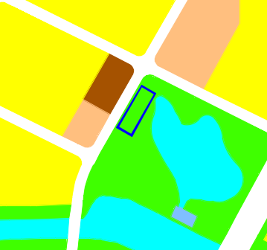
54 | 板桥河 | 工农河调蓄池 | 宁芜公路西侧工农河北侧绿地中 | 河边绿地 | 新建 | 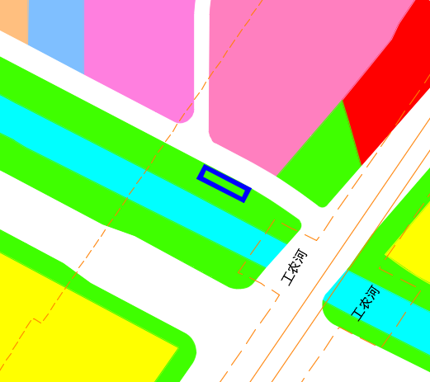
55 | 板桥河 | 五号街沟调蓄池 | 龙腾北路北侧绿地 | 河边绿地 | 新建 | 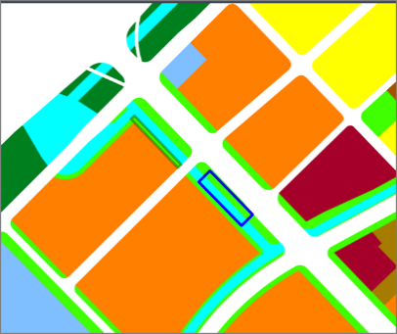
56 | 板桥河 | 江大路沟调蓄池 | 龙藏大道与凤仪路交叉口东南侧 | 街旁绿地 | 新建 | 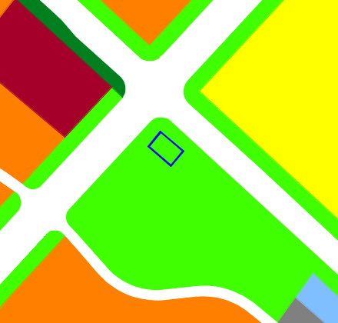
57 | 金川河 | 营苑南路调蓄池 | 营苑南路与墨香路交叉口北侧环卫用地 | 环卫用地（复合建设） | 新建 | 
58 | 金川河 | 红山南路调蓄池 | 玄武大道北侧防护绿地 | 街旁绿地 | 新建 | 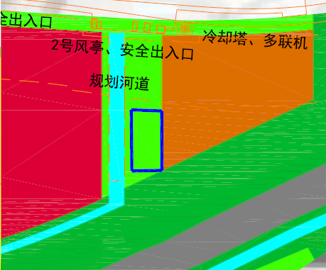
59 | 金川河 | 龙蟠路调蓄池 | 龙蟠路西侧公园绿地 | 公园绿地 | 新建 | 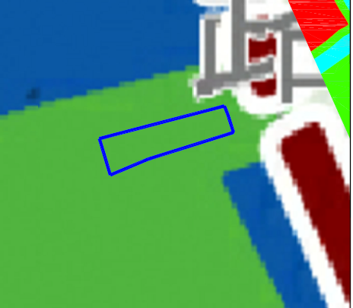
60 | 金川河 | 惠民河北段调蓄池 | 惠民河北段河底 | 河底 | 新建 | 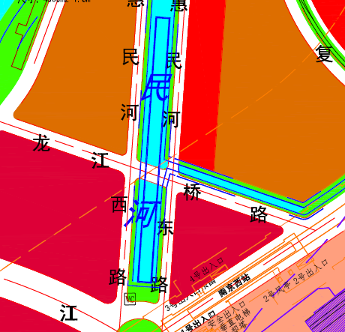
61 | 金川河 | 梅家塘调蓄池 | 梅家塘水域 | 河底 | 新建 | 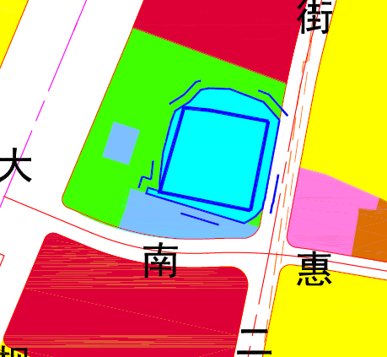
62 | 金川河 | 淮滨路调蓄池 | 淮滨路与姜家圩路交叉口西北角绿地 | 街旁绿地 | 新建 | 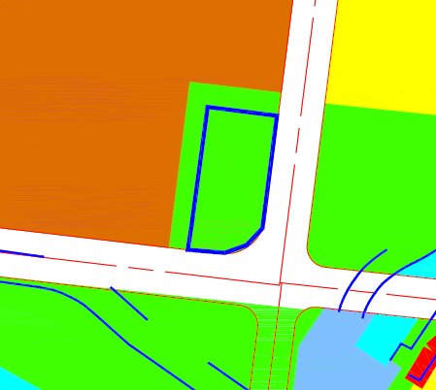
63 | 金川河 | 建宁路调蓄池 | 建宁路胜利广场 | 公园绿地 | 新建 | 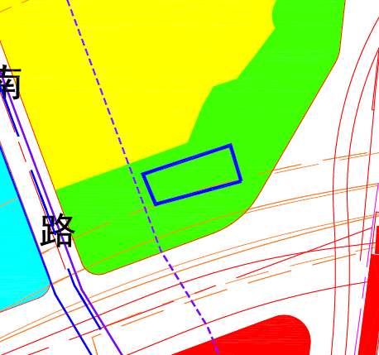
64 | 金川河 | 方家营大塘调蓄池 | 方家营大塘底部； | 河底 | 新建 | 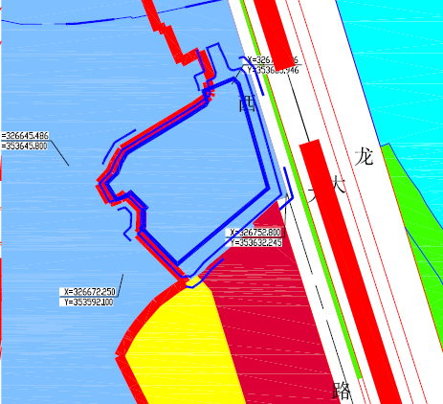
65 | 金川河 | 幕府西路调蓄池 | 幕府西路迎燕公园绿地； | 公园绿地 | 新建 | 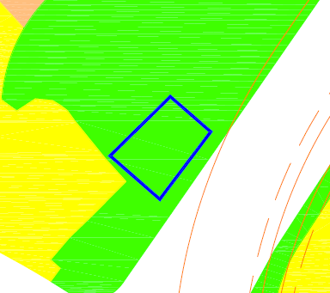
66 | 金川河 | 宝塔桥西街调蓄池 | 金陵乡泵站北侧绿地 | 街旁绿地 | 新建 | 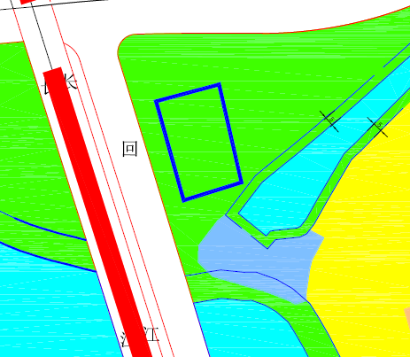
67 | 金川河 | 玉宁路调蓄池 | 玉宁路东侧绿地 | 街旁绿地 | 新建 | 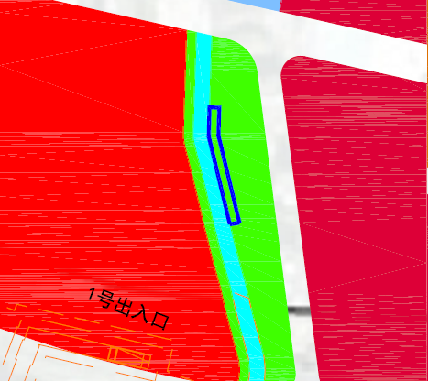
68 | 金川河 | 金碧路调蓄池 | 张王庙沟河底（北祥路-幕府南路） | 河底 | 新建 | 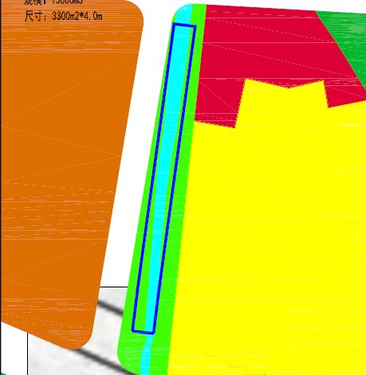
69 | 金川河 | 和燕路调蓄池 | 和燕路南侧沿河绿地 | 街旁绿地 | 新建 | 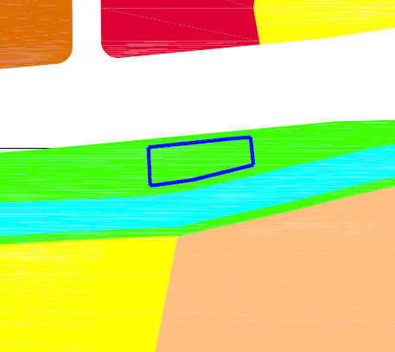
70 | 金川河 | 北崮山路调蓄池 | 迈皋桥地铁站西侧绿地 | 街旁绿地 | 新建 | 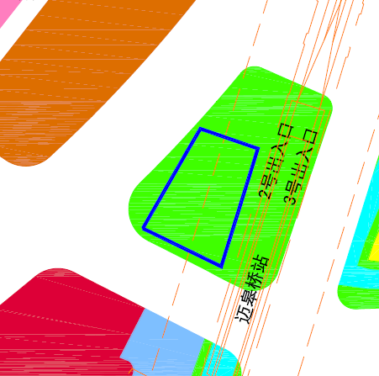
71 | 金川河 | 迈化路调蓄池 | 迈尧路南侧绿带 | 街旁绿地 | 新建 | 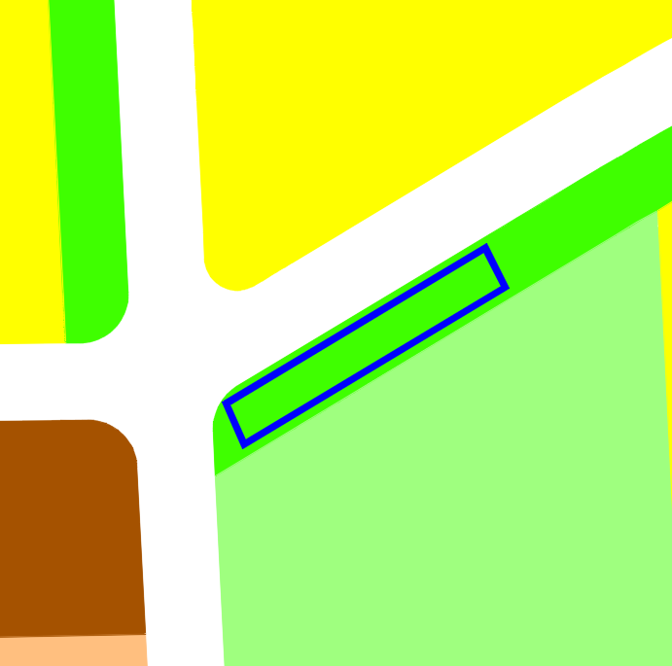
72 | 金川河 | 南十里长沟一支1# | 幕府东路与水吉南路交叉口东南侧 | 防护绿地 | 保留 | 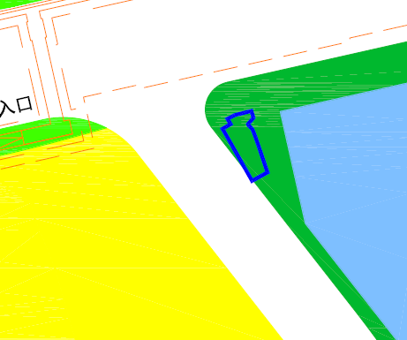
73 | 金川河 | 南十里长沟一支2# | 安怀东路与一支交叉口 | 街旁绿地 | 保留 | 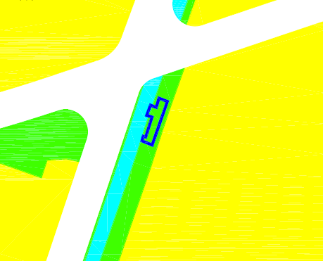
74 | 金川河 | 模范马路闸调蓄池 | 新模范马路与中央路交叉口西北侧 | 街旁绿地，部分位于河底 | 新建 | 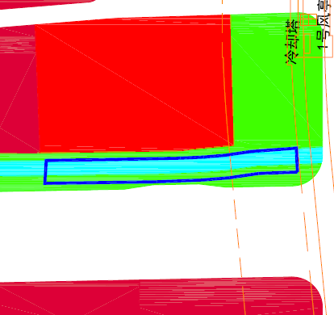
75 | 金川河 | 内金川河老主流 | 老主流河底 | 河底（线性隧道） | 新建 | 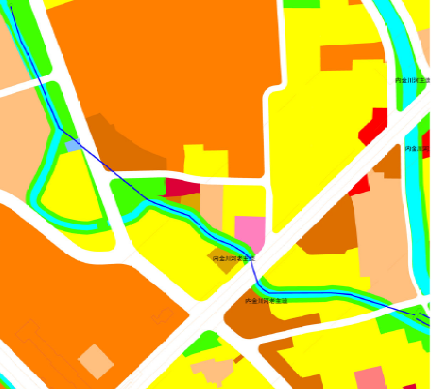
76 | 金川河 | 内金川河主流 | 主流河底 | 河底（线性隧道） | 新建 | 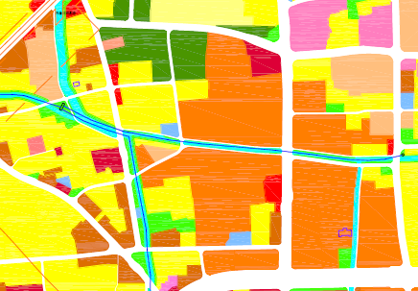
77 | 金川河 | 内金川河中支 | 中支河底 | 河底（线性隧道） | 新建 | 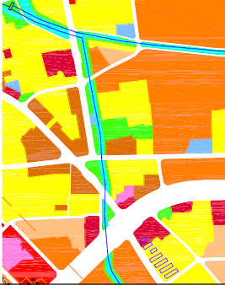

附图：
